미국, 중국·멕시코·캐나다 등 57개국 수입품 대상 신규 관세 부과

Noi Mahoney, Friday, July 24, 2026
Original Article: https://www.freightwaves.com/news/new-u-s-tariffs-target-imports-from-china-mexico-canada-and-57-other-economies
Articles Reproduced by Permission of FreightWaves

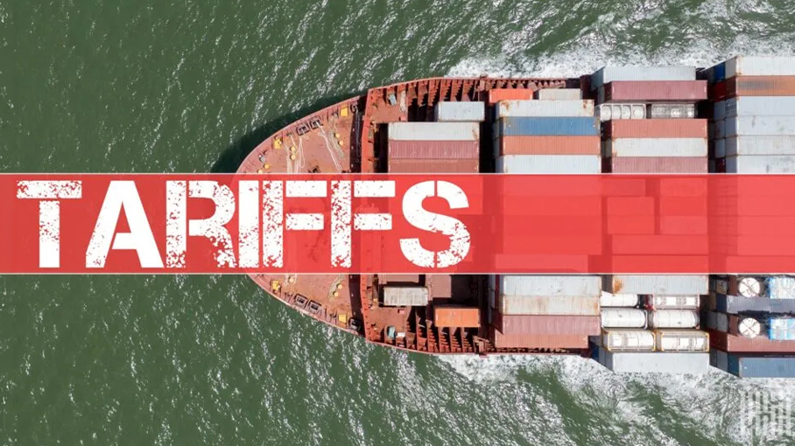
트럼프 행정부는 만료 예정이던 글로벌 관세를 대체해, 60개국의 수입품에 대해 10%에서 12.5%에 이르는 새로운 강제노동 관련 관세를 도입했다. (사진: Jim Allen/FreightWaves)

트럼프 대통령, 10% 글로벌 임시관세 만료 이후 광범위한 수입 관세 복원 목적의 무역법 301조 권한 발동

트럼프 행정부는 금요일 미국 수입품에 대해 거의 전면적인 관세 하한을 복원하는 조치를 취했다. 이에 따라 10% 글로벌 임시관세를 대체해, 미국 수입의 99.4%에 해당하는 60개국을 대상으로 새로운 무역법 301조 관세 체계를 도입했다.

미국 무역대표부(USTR)가 목요일 발표한 신규 관세는 금요일 미국 동부시간 오전 12시 1분부터 발효됐다.

로이터에 따르면, 신규 관세는 중국, 멕시코, 캐나다, 유럽연합, 인도, 베트남 등 미국의 주요 교역 상대국 대부분에서 들어오는 수입품에 10%에서 12.5%의 관세를 부과한다. 이번 조치는 150일 동안 시행됐던 도널드 트럼프 대통령의 10% 임시관세가 만료된 직후 나왔다.

이번 관세는 60개국이 강제노동으로 생산된 수입품을 적절히 금지하거나, 관련 금지조치를 제대로 집행하고 있는지를 조사하기 위해 3월 12일 착수한 무역법 301조 조사에서 비롯됐다.

USTR 대표 제이미슨 그리어(Jamieson Greer)는 6월 각 교역국의 정책이 불합리하며 미국 상거래에 부담을 준다고 판단했다. 이에 따라 트럼프 행정부는 올해 초 미국 대법원이 무효화한 긴급권한이 아니라, 1974년 무역법에 따라 새로운 관세를 부과하게 됐다.

그리어는 보도자료에서 “미국은 거의 한 세기 동안 강제노동 수입 금지를 유지해왔고, 이를 엄격히 집행하고 있다. 이제 우리의 교역 상대국들도 동일하게 행동해야 할 시점이 훨씬 지났다”고 말했다. 이어 “오늘의 조치는 인권 침해이자 왜곡된 무역 관행을 바로잡기 시작함으로써, 전 세계 노동자의 복지를 개선하는 데 기여할 것”이라고 밝혔다.

거의 모든 미국 수입품에 적용되는 관세
백악관에 따르면, 새로운 관세 구조는 미국 전체 수입의 99.4%를 차지하는 교역 상대국에 적용된다.
10% 관세가 적용되는 국가는 다음과 같다.
- 멕시코
- 캐나다
- 인도
- 인도네시아
- 말레이시아
- 파키스탄
- 방글라데시
- 캄보디아
- 과테말라
- 엘살바도르
- 온두라스
- 요르단
- 스리랑카
- 아르헨티나
- 트리니다드 토바고
- 영국
- 에콰도르

유럽연합과 대만에는 최혜국대우(MFN) 관세와 신규 무역법 301조 관세를 합산한 수준이 총 10%가 되도록 설계된 관세가 적용된다. 일본, 한국, 스위스는 합산 관세 수준이 12.5%로 상한 설정된다.

중국, 호주, 브라질, 태국, 베트남, 남아프리카공화국 등을 포함한 나머지 38개국에는 일반적으로 12.5% 관세가 적용된다.

수백 개 품목은 면제대상
트럼프 행정부는 미국 제조업체와 소비자에 대한 혼란을 최소화하기 위해 수백 개 품목을 관세 면제 대상으로 분류했다.
면제 품목에는 다음이 포함된다.
- 석유 및 천연가스
- 비료
- 일부 식품
- 국내 공급업체로부터 확보할 수 없는 원자재
- 경제 전반에 광범위한 차질을 초래할 수 있는 제품
- 미국 내에서 충분한 수량으로 생산되지 않는 상품

백악관은 또한 USTR에 올해 말 방글라데시, 캄보디아, 인도네시아, 말레이시아산 일부 섬유 및 의류 수입품에 대해 관세율할당(TRQ)을 마련하도록 지시했다. 이는 미국산 면화와 섬유 투입재 사용을 확대하도록 유도하기 위한 조치다.

관세가 발효되기 전에 이미 운송 중이던 상품은 7월 28일까지 면제된다. 또한 미국·멕시코·캐나다 협정(USMCA)에 따라 자격을 갖춘 많은 상품을 포함해, 다른 무역 권한의 적용을 받는 제품은 이번 신규 관세에서 제외된다.

교역 상대국의 반발
로이터에 따르면, 여러 교역 상대국은 트럼프 행정부의 관세 부과 명분에 대해 신속히 이의를 제기했다.

중국은 이번 조치를 또 다른 일방적 무역 조치라고 비판했다. 호주, 브라질, 노르웨이는 해당 관세 조치에 대한 법적 근거가 부족하다고 주장했다.

유럽연합은 신규 관세가 최근 미국과 체결한 무역 협정에서 협상된 관세 상한과 여전히 일치한다고 언급했다. 영국은 양자 무역 협정으로 인해 위스키와 같은 주요 수출품이 이전보다 더 유리한 위치에 놓이게 됐다고 밝혔다. 캐나다는 미국 당국자들과 계속 협의를 이어가겠다고 밝혔다.

